

**INGENIERÍA DE SISTEMAS**

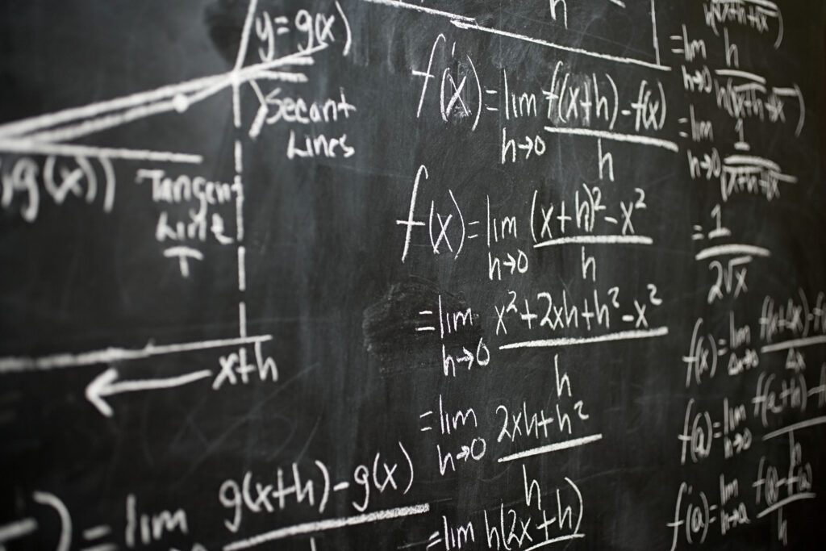

**ÁREA: ALGEBRA II**

**SEMESTRE: SEGUNDO**

**PARALELO: A**

**TURNO: NOCHE**

**DOCENTE: ING. ANTONIO FLORES CHOQUE**

**ESTUDIANTE: LAURA HUALLPA ANDRES EDGAR**

**EL ALTO – LA PAZ – BOLIVIA**

**GESTIÓN**

**INFORME: LOS VECTORES**

**1. Introducción**

Los vectores son una de las herramientas más importantes y versátiles en el estudio de las ciencias, las matemáticas y la informática. Se definen como entidades que poseen **magnitud** (o módulo) y **dirección**, lo que los diferencia de los números escalares, que solo indican cantidad. Gracias a estas dos características, los vectores permiten describir y analizar fenómenos en los que la orientación es tan relevante como el tamaño.

Su utilidad es universal: en **física**, describen magnitudes como velocidad, aceleración o fuerza; en **matemáticas**, forman parte del álgebra vectorial, donde se definen reglas y operaciones precisas para combinarlos y analizarlos; y en **informática**, se utilizan no solo para representar posiciones y direcciones en entornos virtuales, sino también como estructuras de datos, modelos en inteligencia artificial y cálculos en simulaciones científicas.

En este informe se abordará el concepto de vector desde tres perspectivas:

1. **Física** → Aplicaciones en el mundo real y descripción de fenómenos.
2. **Matemáticas** → Definición formal, operaciones y propiedades.
3. **Informática** → Uso en programación, modelado 3D, inteligencia artificial y análisis de datos.
4. 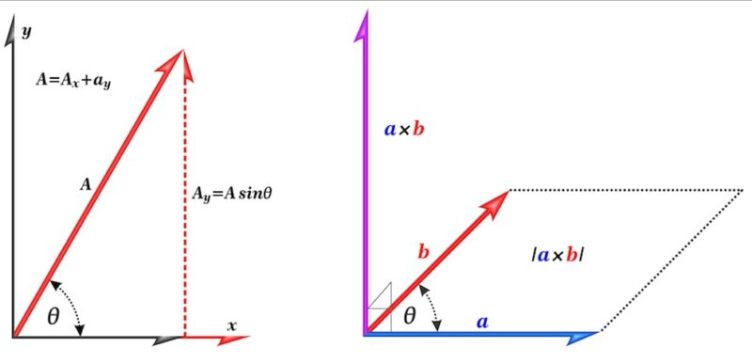

**2. Punto de vista de la Física**

En física, un vector es una magnitud que posee módulo, dirección, sentido y punto de aplicación. Se utiliza para describir cantidades físicas en las que la orientación influye en el resultado.

**Ejemplos comunes de vectores físicos:**

* **Desplazamiento**: cambio de posición de un objeto.
* **Velocidad**: rapidez y dirección del movimiento.
* **Aceleración**: cambio de velocidad por unidad de tiempo.
* **Fuerza**: intensidad y dirección de una interacción.

**Características físicas de un vector:**

* **Módulo (magnitud)**: el valor numérico que indica el tamaño de la magnitud física.
* **Dirección**: la línea sobre la que actúa el vector.
* **Sentido**: hacia qué lado de la línea actúa.
* **Punto de aplicación**: ubicación inicial desde la que se aplica la magnitud.

**3. Punto de vista de las Matemáticas**

En matemáticas, un vector es un **elemento de un espacio vectorial** que puede representarse como una flecha o como un conjunto ordenado de números reales.

**Formas de representación:**

* **Gráfica**: flechas en un plano o espacio tridimensional.

**Operaciones principales:**

1. **Suma de vectores**: se suman las componentes correspondientes.
2. **Resta de vectores**: se restan las componentes correspondientes.
3. **Multiplicación por un escalar**: cambia el tamaño del vector manteniendo su dirección.
4. **Producto escalar**: da un valor numérico relacionado con el ángulo entre vectores.
5. **Producto vectorial**: produce un vector perpendicular a los vectores originales (solo en 3D).

**4. Punto de vista de la Informática**

En informática, un vector es una **estructura de datos que almacena una secuencia de elementos del mismo tipo**, a los cuales se puede acceder de forma individual mediante un índice. Se le conoce también como arreglo o array. Los vectores son fundamentales en la programación para organizar y manipular colecciones de datos.

**Características principales de los vectores:**

* **Almacenamiento contiguo**: los elementos de un vector se guardan en posiciones consecutivas de memoria.
* **Acceso por índice**: cada elemento se puede acceder mediante su posición numérica (índice), que generalmente comienza en 0.
* **Mismo tipo de datos**: todos los elementos de un vector deben ser del mismo tipo (enteros, flotantes, caracteres, etc.).
* **Tamaño fijo o dinámico**: algunos lenguajes permiten vectores de tamaño fijo (declarados al inicio) y otros ofrecen vectores dinámicos (que pueden cambiar de tamaño durante la ejecución).

Más allá de esta definición como estructura de datos, en informática los vectores también se utilizan en el sentido matemático para representar posiciones, direcciones y cantidades en entornos virtuales, así como para cálculos complejos en inteligencia artificial y simulaciones.

**4.1. Vectores como estructuras de datos**

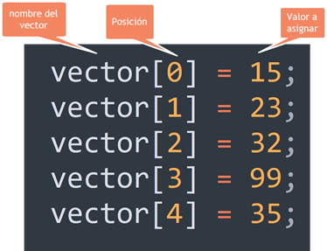En programación, especialmente en lenguajes como C++, Java y Python, un vector es una colección ordenada de elementos que puede crecer o reducirse dinámicamente. Se utilizan para almacenar datos de forma secuencial y acceder a ellos de manera eficiente.

**4.2. Vectores en gráficos por computadora y videojuegos**

En motores gráficos como Unity, Unreal Engine o Blender, los vectores son esenciales para:

* Representar **posiciones** de objetos en 2D o 3D.
* Definir **direcciones de movimiento**.
* Calcular **iluminación** y **sombras**.
* Detectar **colisiones**.

**4.3. Vectores en Inteligencia Artificial y Machine Learning**

En IA, un vector es una forma de representar datos de manera numérica para que los algoritmos puedan procesarlos. Por ejemplo:

* Un vector puede contener las características de una imagen, un audio o un texto.
* Los modelos de aprendizaje automático comparan vectores para encontrar similitudes o diferencias.
* En reconocimiento facial, cada rostro se traduce a un **vector de características** que se compara con una base de datos.

**4.4. Vectores en programación científica**

En simulaciones físicas y análisis numérico:

* Se usan para representar posiciones, velocidades y aceleraciones.
* Sirven para resolver ecuaciones y realizar operaciones algebraicas complejas.
* En bibliotecas como **NumPy** (Python), los vectores permiten cálculos optimizados.